ข้อมูล ณ วันที่ 30 พฤศจิกายน 2567
รายงานการปฏิบัติราชการประจำเดือน พฤศจิกายน 2567

รายงานการปฏิบัติราชการประจำเดือน พฤศจิกายน 2567
ประจำปีงบประมาณ พ.ศ.2568
สถานีตำรวจภูธรเรือง จังหวัดน่าน
1. งานป้องกันปราบปราบ
4 พ.ย.2567
รายงานผลการปฏิบัติตามมาตการป้องกันปราบปรามอาชญากรรม ภ.จว.น่าน ประจำวันที่ 4 พฤศจิกายน 2567 สภ.เรือง ขอรายงานผลการปฏิบัติตามมาตการ ป้องกันปราบปรามอาชญากรรม ภ.จว.น่าน ดังนี้
1.การอบรมปล่อยแถวสายตรวจ ทบทวนยุทธวิธี ตรวจอุปกรณ์ประจำกาย อุปกรณ์ประจำรถ ก่อนออกปฏิบัติหน้าที่
2.การตรวจ ธนาคาร -ร้านทองและตรวจตามโครงการ stop walk and talk
3.การตั้งด่านตรวจ จุดตรวจ จุดสงัด เพื่อป้องกันปราบปรามอาชญากรรม,การแข่งรถในทางและความผิดอื่นที่เกี่ยวข้อง
4.สถานที่ท่องเที่ยวที่สำคัญ
5.. อื่นๆ ที่เกี่ยวข้อง
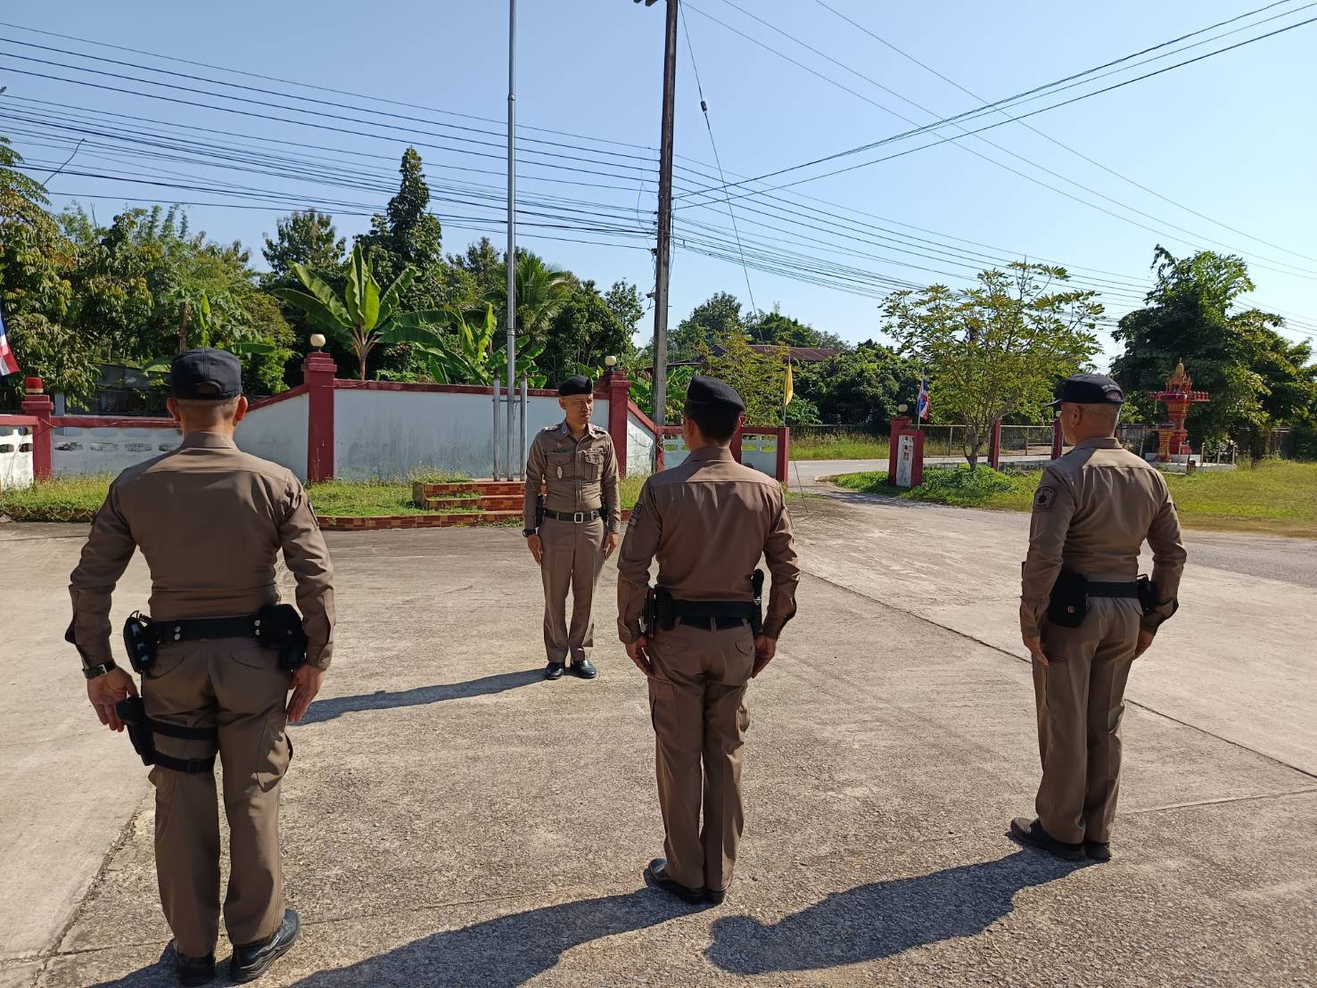
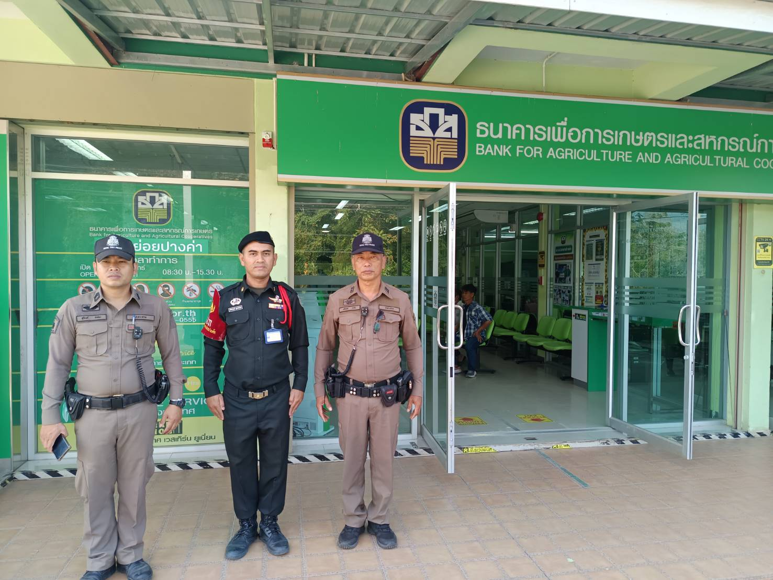

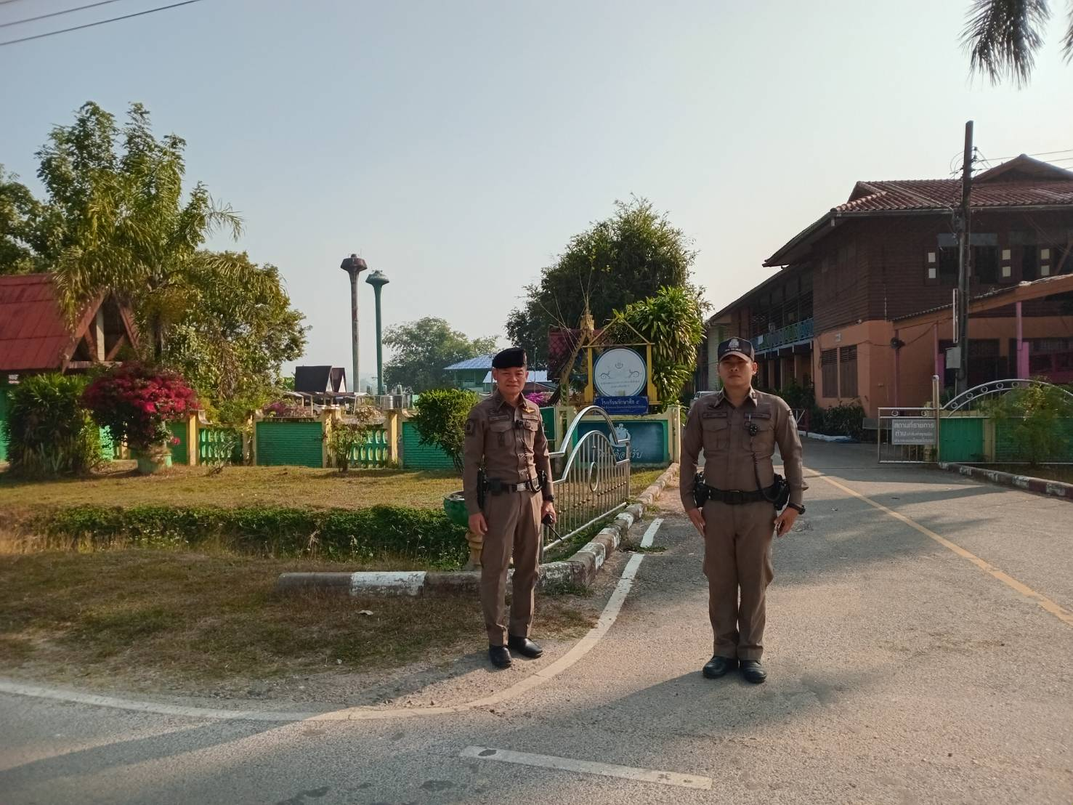
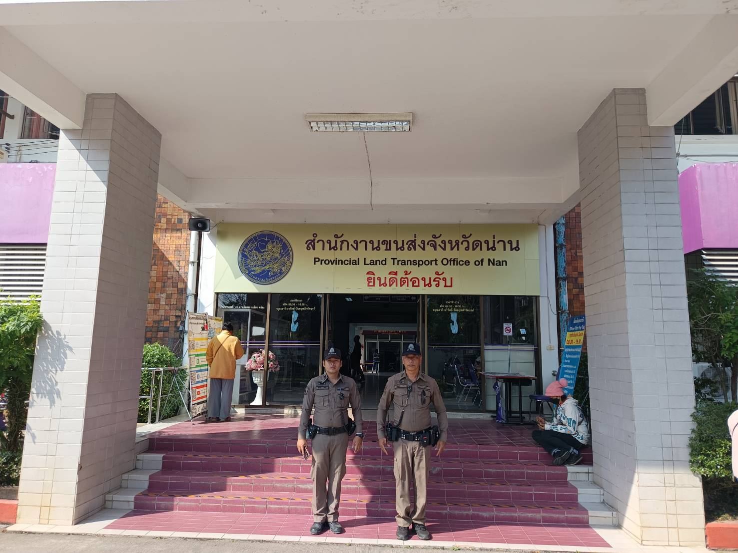

11 พ.ย.2567
เมื่อวันที่ 11 พ.ย. 2567 เวลา 14.30-15.30น. โดยการอำนวยการของ พ.ต.อ.สีหนาท นิลสุข ผกก.สภ.เรือง จว.น่าน พ.ต.ท.ณัฐฐ์ฐนนท์ เขื่อนแก้ว รอง ผกก.ป.ฯ พ.ต.ท.สุพรรณ์ วิญญพรหม สวป.ฯ ได้มอบหมายให้ ร.ต.อ.ดิเรก เขื่อนเพชร รอง สวป.ฯ ครูตำรวจแดร์ เข้าทำการสอนเด็กนักเรียนตามโครงการแดร์โรงเรียนบ้านซาวหลวง ประจำภาคเรียนการศึกษาที่ 2/2567 ระดับชั้น ป.5 โดยได้รับความร่วมมือจากคณะครูและนักเรียนเป็นอย่างดี
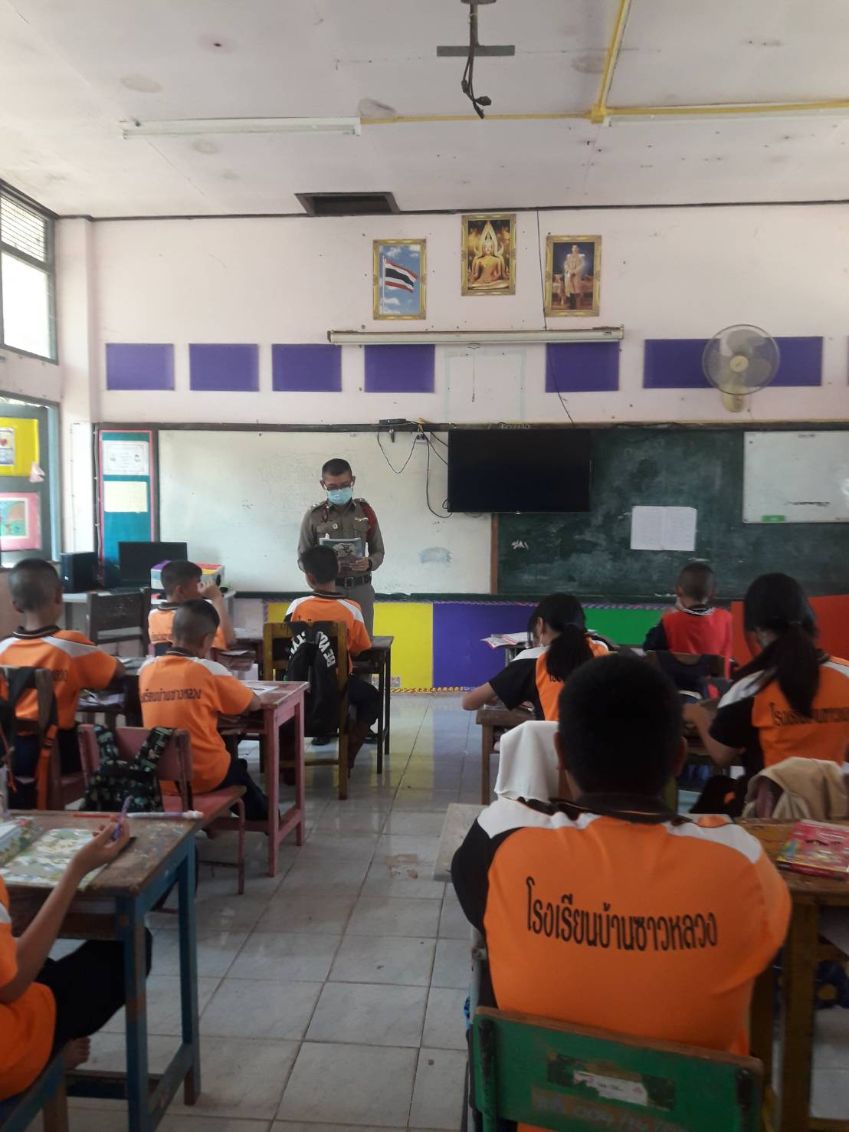
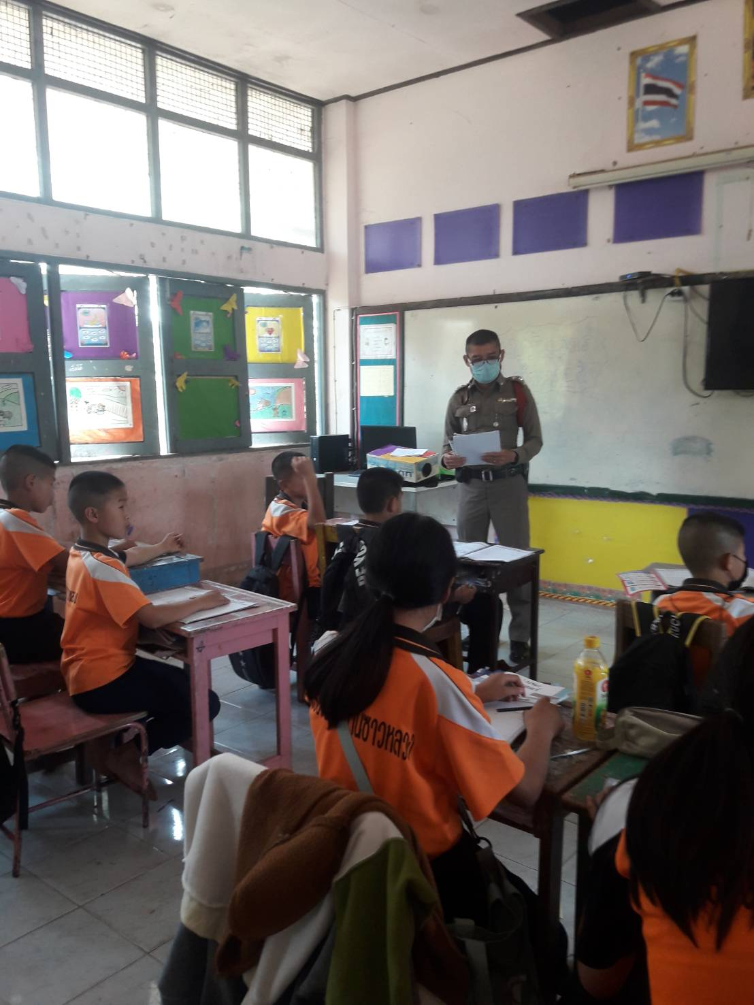

18 พ.ย.2567
เมื่อวันที่ 18 พ.ย.2567 เวลา 09.00 น. โดยการอำนวยการของ พ.ต.อ.สีหนาท นิลสุข ผกก.สภ.เรือง จว.น่าน มอบหมายให้ พ.ต.ท.ณัฐฐ์ฐนนท์ เขื่อนแก้ว รอง ผกก.ป.ฯ ผู้ควบคุมการฝึก, พ.ต.ท.สุพรรณ์ วิญญพรหม สวป.ฯ.,ร.ต.อ.ชัชวาล คำจันทรา รอง สวป.ฯ ทำหน้าที่ครูฝึก ทำการฝึกประจำสัปดาห์ตามนโยบาย ตร.,ผบช.ภ.5 และ ผบก.ภ.จว.น่าน ตามรูปแบบการฝึกยุทธวิธีตำรวจ ,แบบฝึกพระราชทาน ดังนี้
1.ฝึกท่าตรง ท่าพัก ,ท่าตามระเบียบพัก และท่าหัน
2.ฝึกท่าทำความเคารพ ได้แก่ ท่าตรงหน้าวันทยหัตถ์ ,ท่าวันทยหัตถ์ทางซ้าย – ขวา และท่านั่งคุกเข่าวันทยาหัตถ์
3.ฝึกท่าถอดหมวก
4.ฝึกท่าหมอบ
5. แบบฝึกการระงับเหตบุคคลคลุ้มคลั่ง

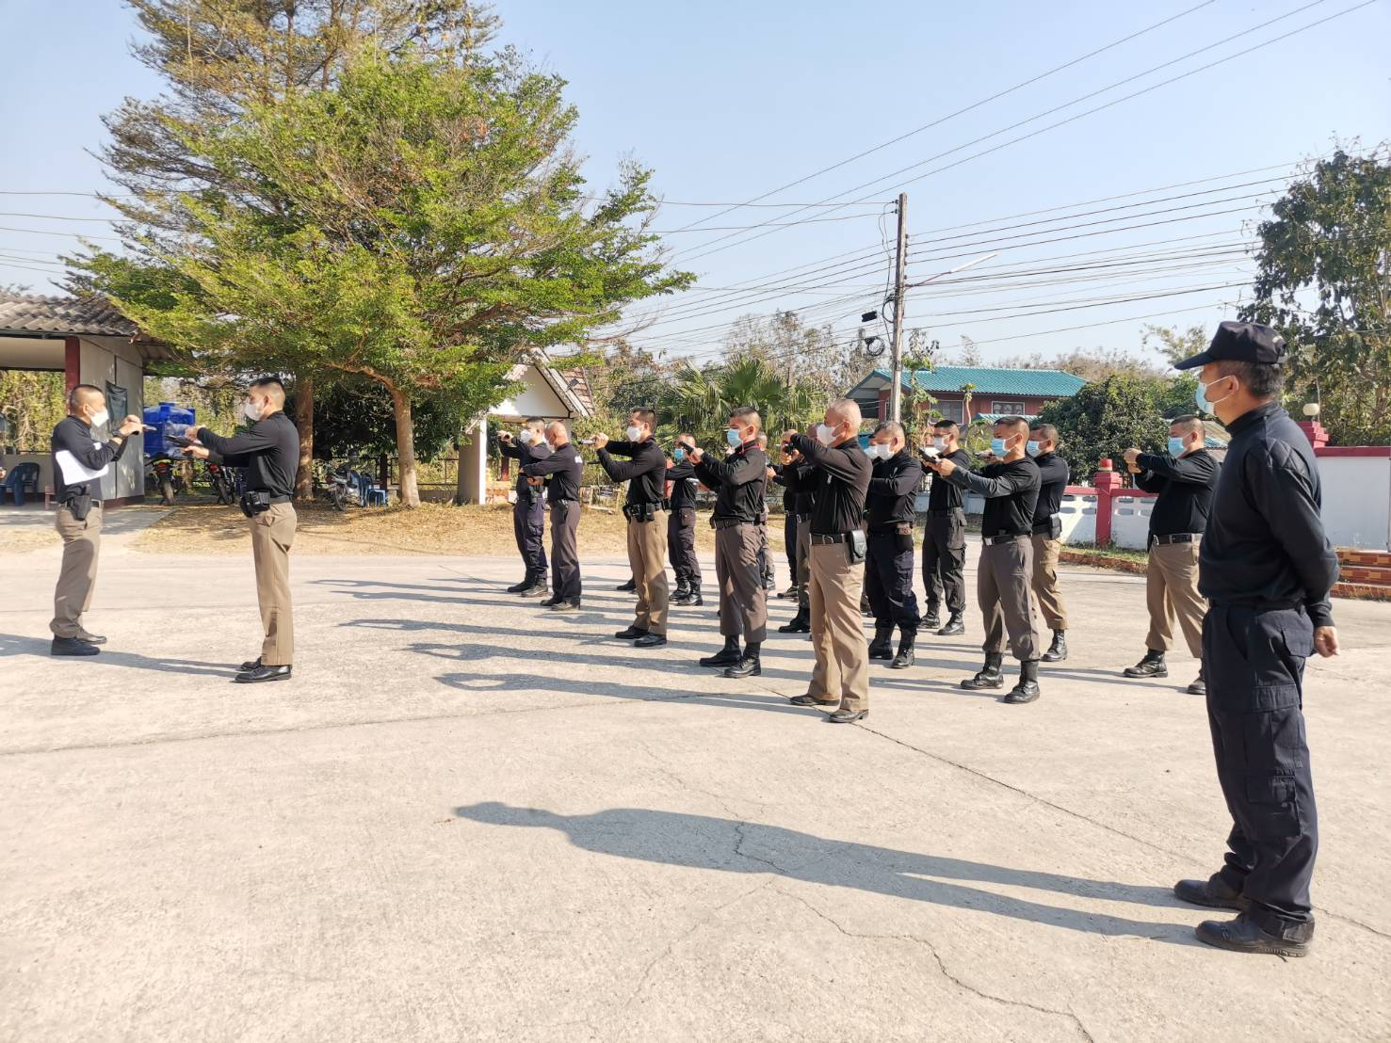
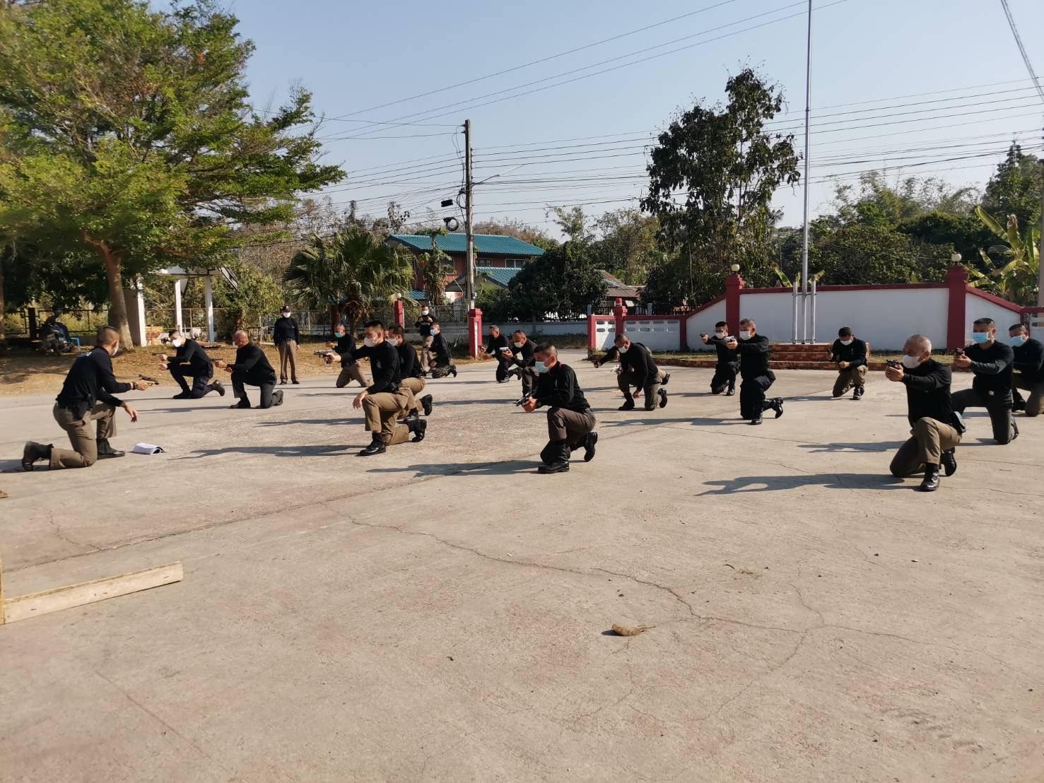

25 พ.ย.2567
เมื่อวันที่ 25 พ.ย.67 เวลา 10.00 น. ร.ต.ท.ผณินทร ตาคำ รอง สว(ป.)สภ.เรือง พร้อมด้วยสายตรวจรถยนต์ ออกตรวจสถานศึกษาในพื้นที่รับผิดชอบเพื่อป้องกันเหตุอาชญากรรม
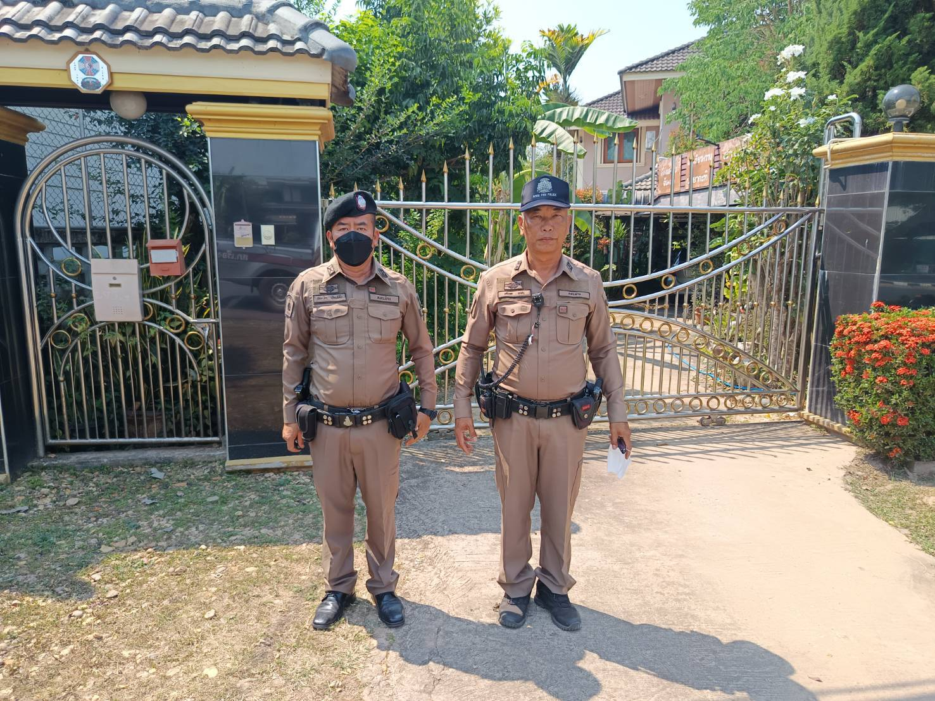
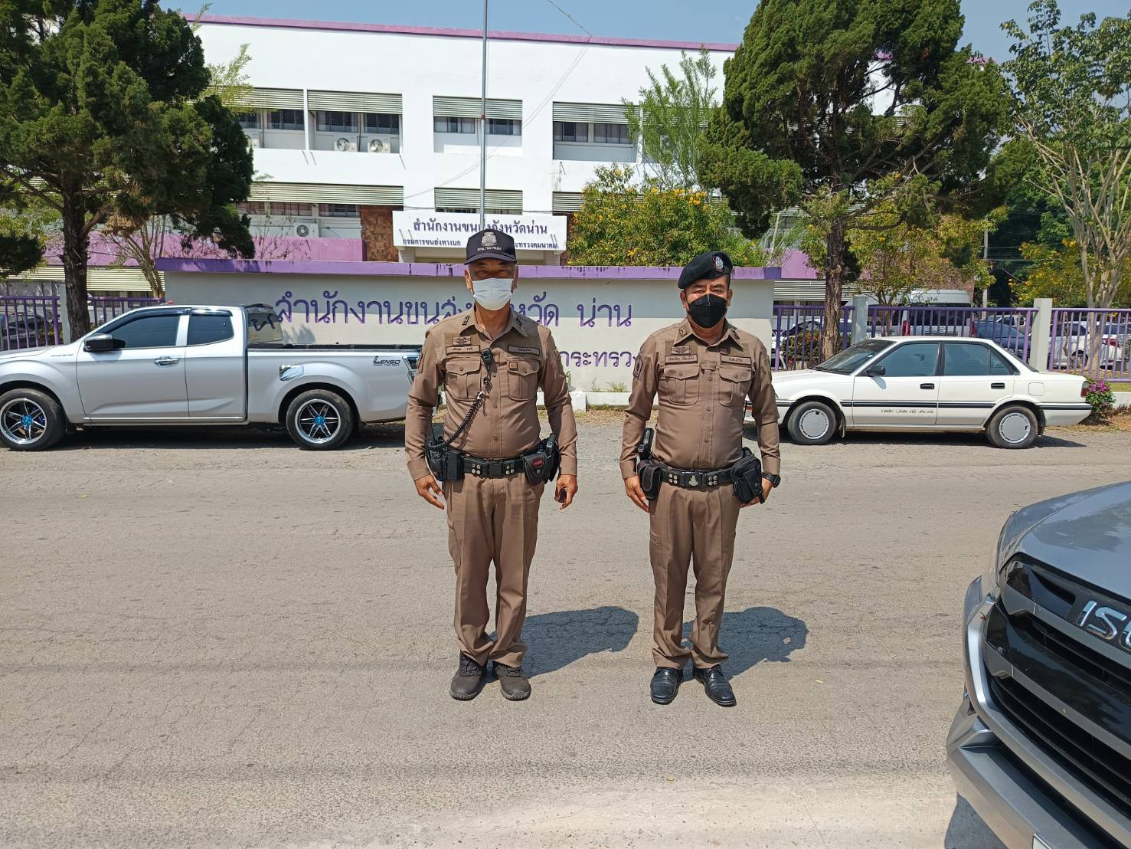

2. งานจราจร
ประจำทุกวัน
ร.ต.ต.วีระวัฒน์ โพธิ์พวง รอง สว(ป.) สภ.เรือง อำนวยความสะดวกด้านการจราจรบริเวณหน้าโรงเรียนบ้านดอนเฟือง เป็นประจำทุกวัน ห้วงเวลาตั้งแต่ ๐๖.๐๐ น. ถึง ๐๘.๓๐ น. เพื่อป้องกันและลดอุบัติเหตุและความปลอดภัยในชีวิตและทรัพย์สินของครูและนักเรียน
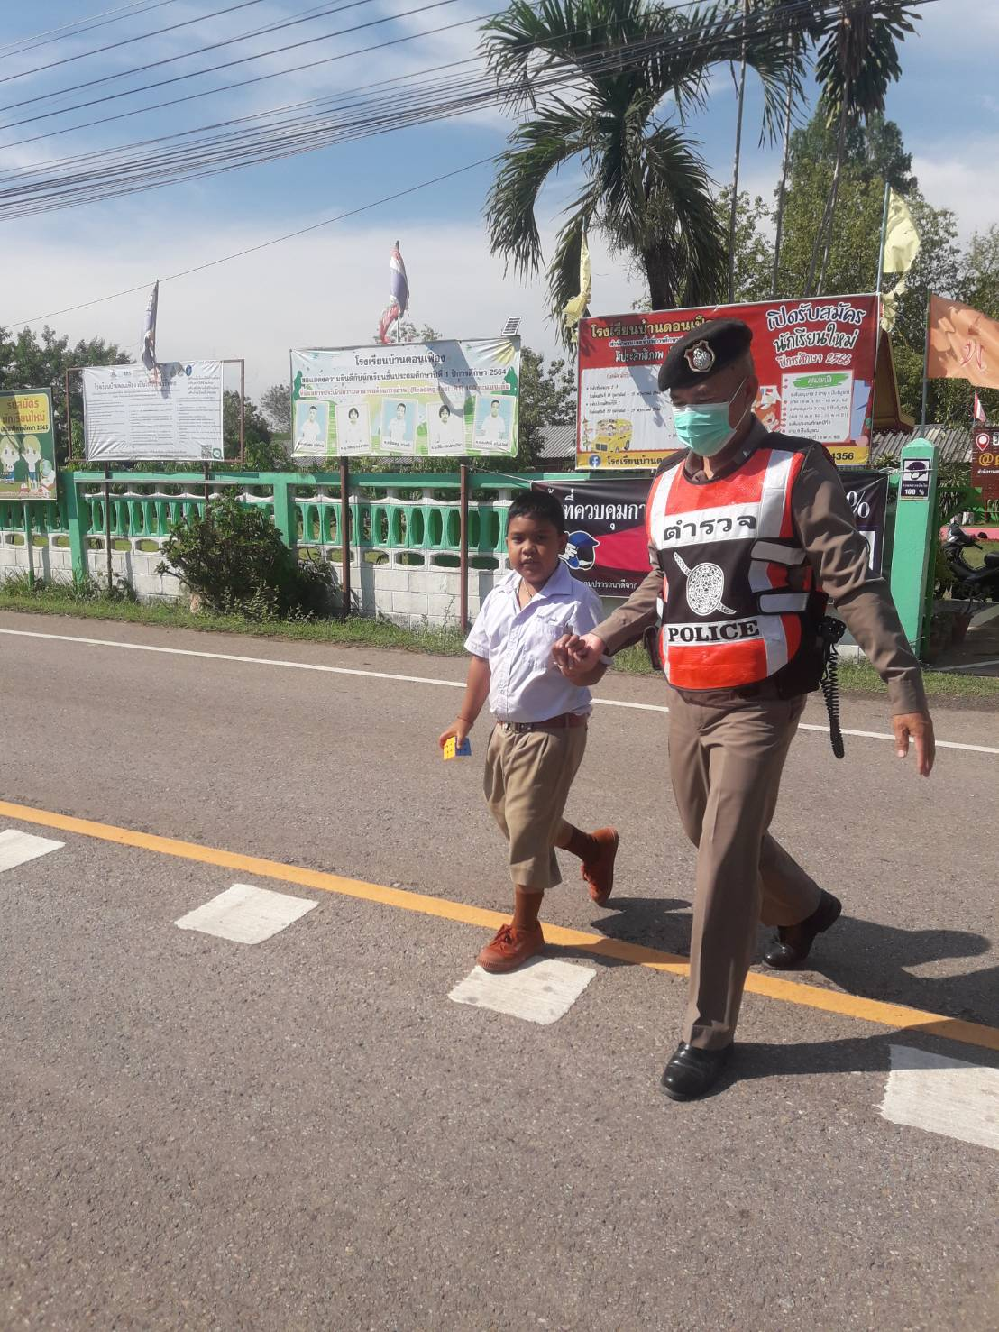
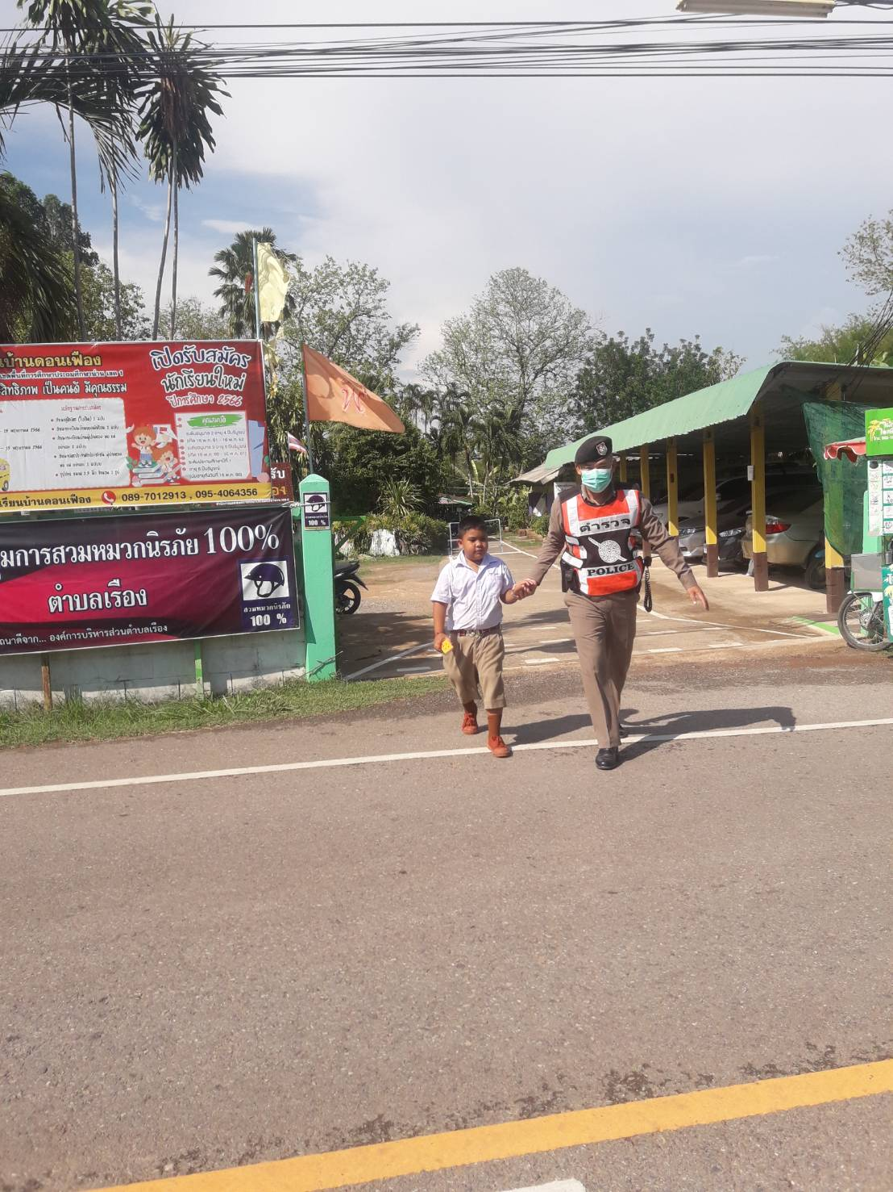

โดยการอำนวยการของ พ.ต.อ.สีหนาท นิลสุข ผกก.สภ.เรือง จว.น่าน มอบหมายให้ พ.ต.ท.สุพรรณ์ วิญญพรหม สวป.สภ.เรือง พร้อมด้วยชุดปฏิบัติการจราจรและเจ้าหน้าที่สายตรวจ ตั้งจุดตรวจกวดขันวินัยจราจร ณ บริเวณจุดถนนบ้านซาวหลวง
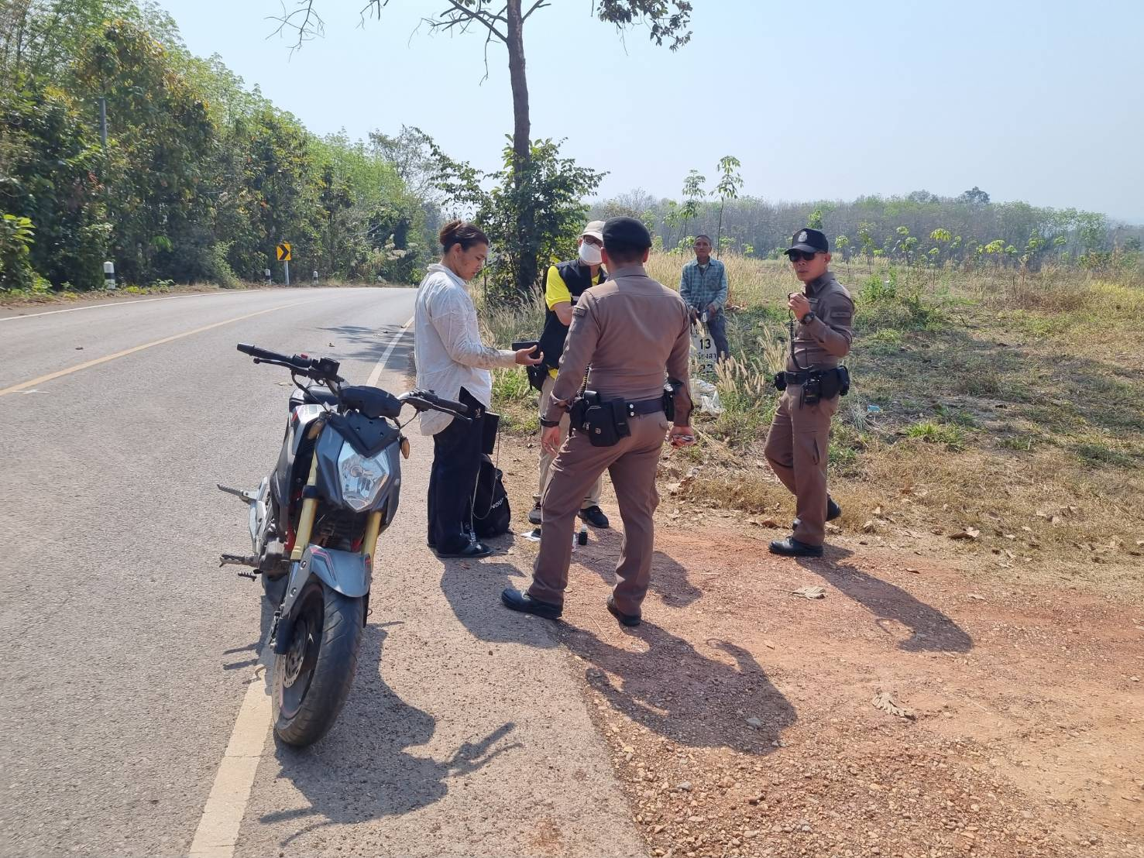
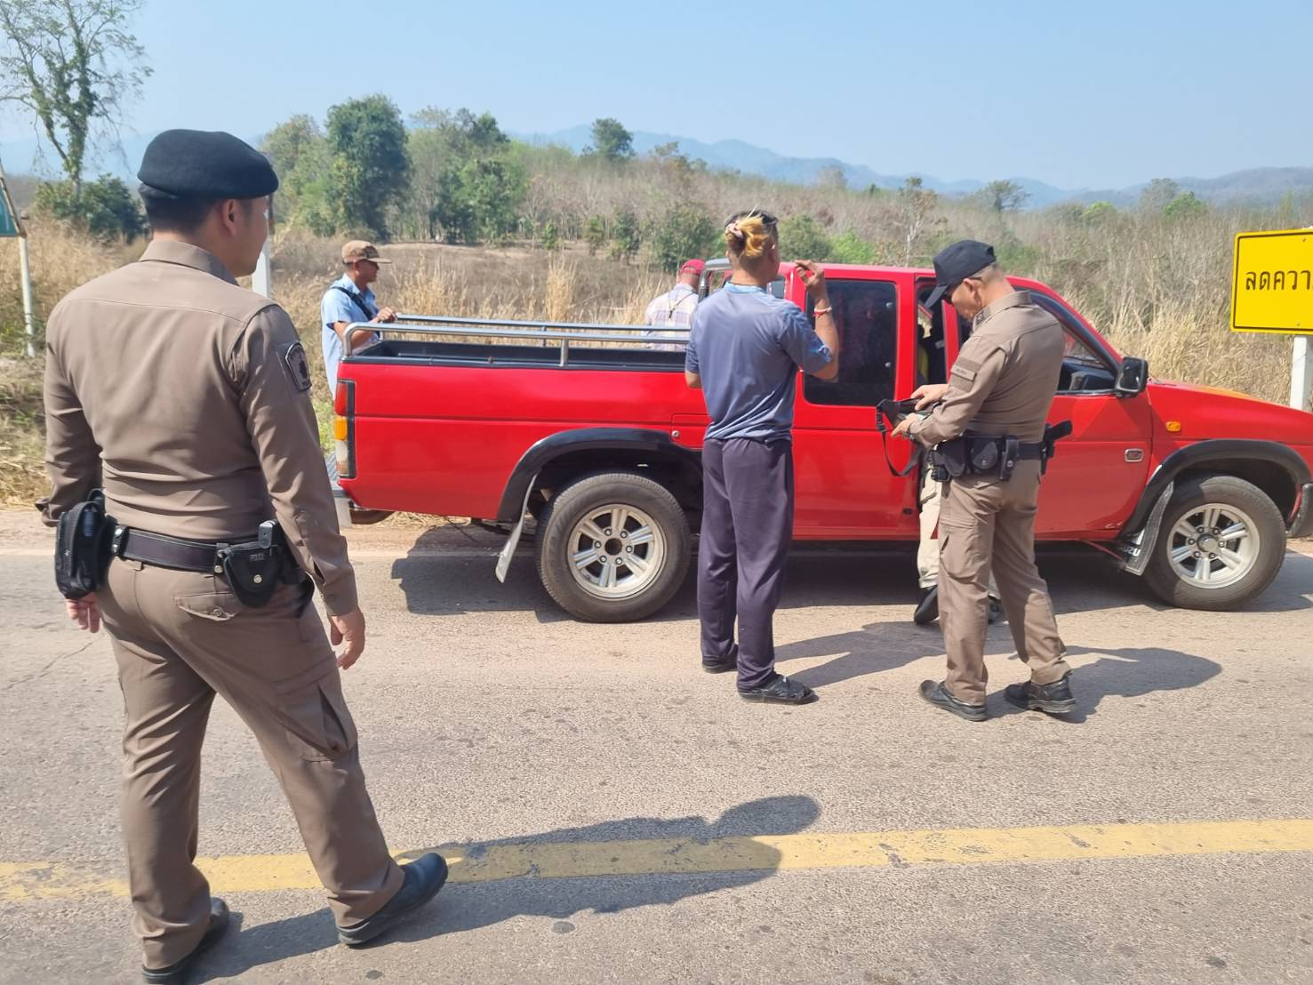

จับกุม 10 ฐานความผิด เดือน พฤศจิกายน 2567

ลำดับ | ไม่สวมหมวกนิรภัย | เมาสุราขณะขับรถ | ไม่คาดเข็มขัดนิรภัย | ขับรถเร็วเกินกำหนด | ไม่ได้รับใบอนุญาตให้ขับขี่ |  | มอเตอร์ไซค์ไม่ปลอดภัย | ขับรถย้อนศร | แซงในที่คับขัน | ฝ่าฝืนสัญญาณไฟ | โทรศัพท์ขณะขับรถ | รวม
 |  |  |  |  | ต่ำกว่า 15 ปี | 15 ปีขึ้นไป
 | 10 | 0 | 0 | 0 | 0 | 1 | 0 | 0 | 0 | 0 | 0 | 11
รวม | 10 | 0 | 0 | 0 | 0 | 1 | 0 | 0 | 0 | 0 | 0 | 11
ข้อมูล ณ 30 พ.ย.67
3. งานสืบสวน
13 พ.ย.2567
สืบเนื่องจากการสืบสวนขยายผลโครงการขับเคลื่อนแก้ไขปัญหายาเสพติดในพื้นที่จังหวัดน่านซึ่งได้ดำเนินการคัดกรองค้นหาผู้เสพและผู้ค้าในพื้นที่ จ.น่าน โดย สภ.เรือง มีคำสั่งให้ข้าราชการตำรวจติดตามผู้กระทำผิดเกี่ยวกับยาเสพติด จากการตรวจสอบข้อมูลซักถามที่ได้จากโครงการขับเคลื่อนแก้ไขปัญหายาเสพติดในพื้นที่ จ.น่าน ของ สภ.เรือง จึงได้เข้าทำการตรวจสอบผู้มีรายชื่อซึ่งได้จากการซักถามตามโครงการดังกล่าวทราบว่า นายยุทธนาฯ ราษฎร์บ้านดอนเฟือง มีพฤติการณ์เกี่ยวข้องกับยาเสพติด ( 13 พ.ย. 67 ) เวลาประมาณ 13.40 น. เจ้าหน้าที่ตำรวจ สภ.เรือง ได้ออกสืบสวนตรวจสอบในพื้นที่รับผิดชอบเมื่อตรวจมาถึงบริเวณหน้าบ้านเลขที่ 208 หมู่ 2 ต.เรือง อ.เมือง จ.น่าน พบ นายยุทธนา ปราบปัจจา อายุ 56 ปี บ้านเลขที่ 208 หมู่ 2 ต.เรือง อ.เมือง จ.น่าน เจ้าหน้าที่ชุดจับกุมรู้จักเป็นอย่างดี นั่งอยู่บริเวณหน้าบ้านเมื่อนายยุทธนาฯ เห็นเจ้าหน้าที่ตำรวจได้เดินออกไปข้างกำแพงรั่วบ้านและได้โยนสิ่งของบางอย่างทิ้งลงบนพื้นดินข้างกำแพงรั่วบ้าน ซึ่งทางเจ้าหน้าที่ตำรวจมองเห็นพฤติการณ์ดังกล่าวอย่างชัดเจนจึงได้เข้าควบคุมตัวนายยุทธนาฯ พร้อมกับพาตัวไปตรวจสอบวัตถุดังกล่าวต่อหน้านายยุทธนาฯ ผลการตรวจสอบพบถุงพลาสติกสีขาวขุ่นข้างในมีท่อยางสีฟ้าพร้อมอุปกรณ์เสพยาบ้าบรรจุอยู่ข้างในทิ้งอยู่ข้างกำแพงรั่วบ้านที่เกิดเหตุจากการตรวจสอบข้างในท่อยางสีฟ้าพบยาบ้า จำนวน 1 เม็ด ห่อด้วยกระดาษฟอยล์ซุกซ่อนอยู่ในท่อพลาสติกสีฟ้า จึงได้ดำเนินคดีตามกฎหมายต่อไป
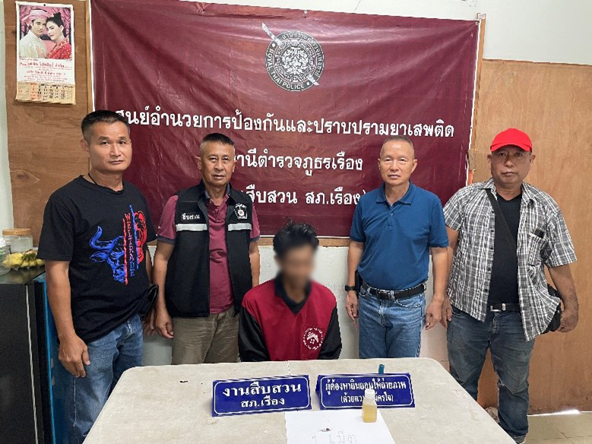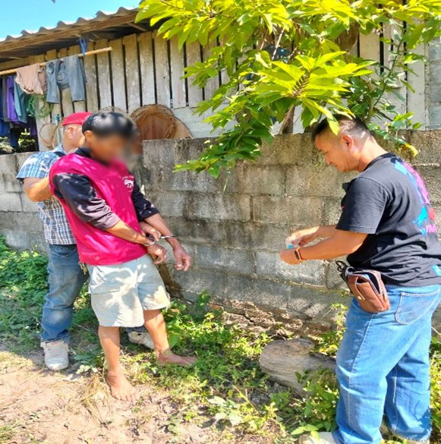
*สถิติการจับกุม เดือน พ.ย.67 ผู้ต้องหาตามหมายจับ จำนวน 0 ราย
ผู้ต้องหายาเสพติด จำนวน 8 ราย

4. งานสอบสวน
28 พ.ย.2567
เมื่อวันที่ 28 พฤศจิกายน 2567 ร.ต.อ.ทินกร ไชยเรียน รอง สว.(สอบสวน) สภ.สันติสุข ปฏิบัติหน้าที่ สภ.เรือง ได้ทำสำนวนคดีอาญากลุ่มที่ 4 คดีเกี่ยวกับ ร่วมกันฉ้อโกงประชาชน และโดยทุจริตหรือโดยหลอกลวงนำเข้าสู่ระบบคอมพิวเตอร์ซึ่งบิดเบือน หรือปลอมไม่ว่าทั้งหมดหรือบางส่วน หรือข้อมูลคอมพิวเตอร์อันเป็นเท็จโดยประการที่น่าจะเกิดความเสียหายแก่บุคคลหนึ่งบุคคลใด คดีอาญาที่ 110/2567
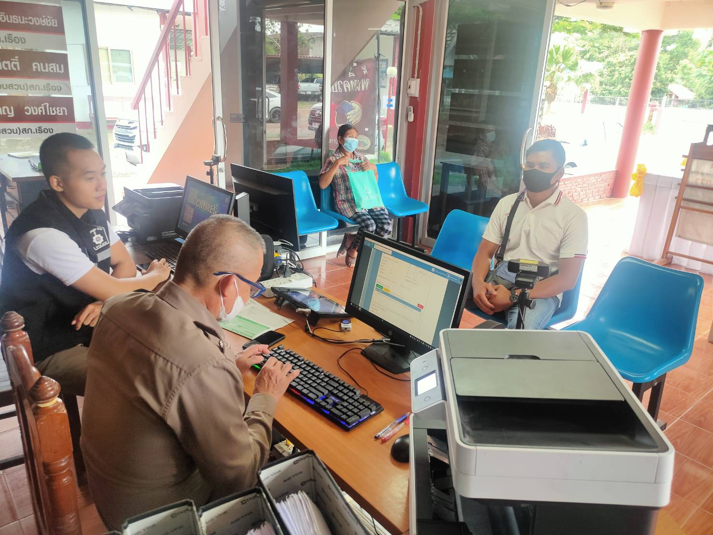

ช่วงวันที่ 1 พฤศจิกายน 2567 ถึง 30 พฤศจิกายน 2567 พนักงานสอบสวนได้รับแจ้งความร้องทุกข์ จำนวน 13 คดี
พนักงานสอบสวนได้รับสำนวนคดีอาญาไว้ทำการสอบสวน 13 คดี
สอบสวนเสร็จสิ้นแล้ว 13 คดี
คงเหลือและอยู่ระหว่างการสอบสวน – คดี

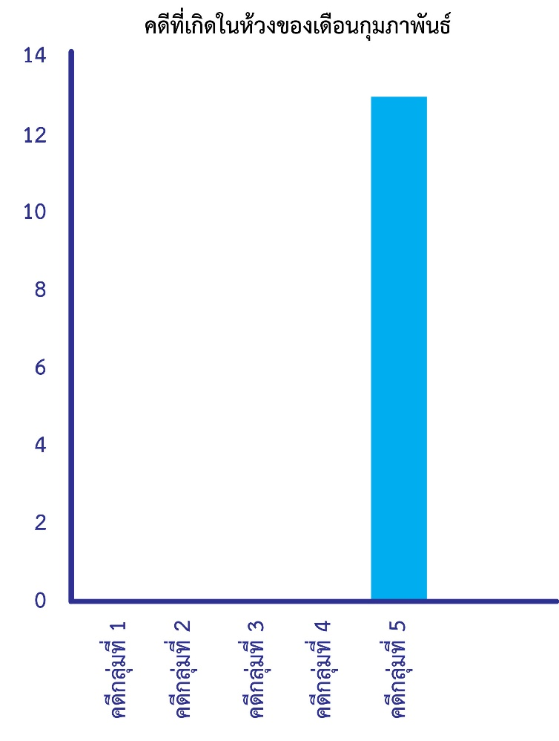

รวมคดีที่เกิดในห้วงเดือน พฤศจิกายน 2567 แยกตามคดี 5 กลุ่มได้ดังนี้
คดีกลุ่มที่ 1 จำนวน 0 คดี
คดีกลุ่มที่ 2 จำนวน 0 คดี
คดีกลุ่มที่ 3 จำนวน 0 คดี
คดีกลุ่มที่ 4 จำนวน 1 คดี
คดีกลุ่มที่ 5 จำนวน 12 คดี

5.งานอำนวยการ
วันที่ 27 พ.ย.67 เวลา 08.00 น. พ.ต.ท.ศุภกิตติ์ คนสม รอง ผกก.(สอบสวน) สภ.เรือง พร้อมข้าราชการตำรวจ จิตอาสา เข้าร่วมกิจกรรมจิตอาสาพัฒนา “เราทำความดี ด้วยหัวใจ โดยร่วมกันพัฒนาปรับปรุงภูมิทัศน์ทำความสะอาดโดยรอบ ณ สภ.เรือง
